# COMUNICAZIONE URGENTE

Si avvisa la cittadinanza che, a partire del prossimo 1 Ottobre 2025, condizioni meteorologiche permettendo e comunque con durata non superiore a 10-15 gg , inizieranno i lavori di riasfaltatura di alcuni tratti delle nostre strade che necessitano di urgenti interventi di ripristino

Nel dettaglio la cronologia programmata

1. Tratto di via Roma da incrocio con Vicolo Giardino ad intersezione con via Monte Grappa

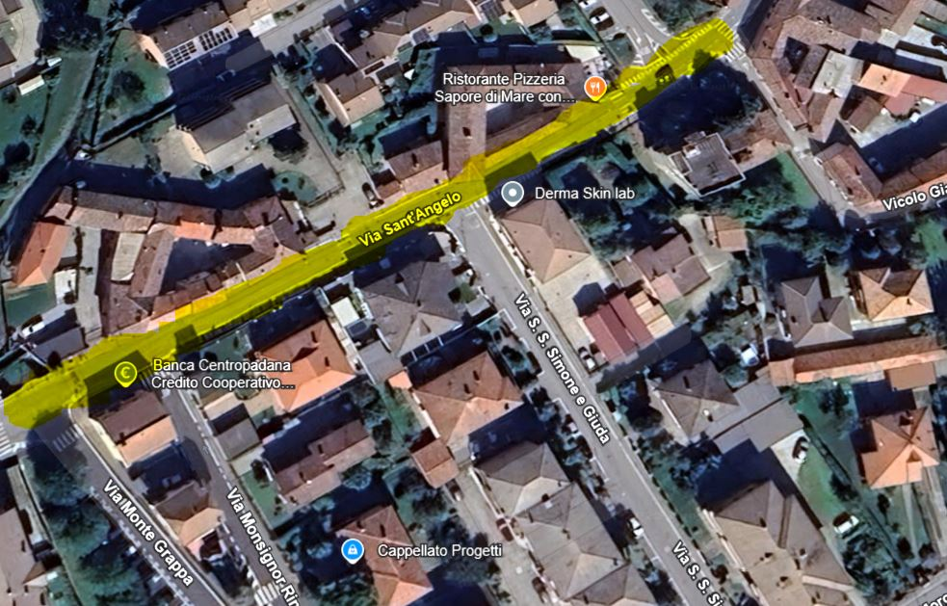

1. A seguire Viale Olimpia dal ponte sulla muzza (non incluso) alla rotonda (inclusa) di intersezione con via Monsignor Rinaldi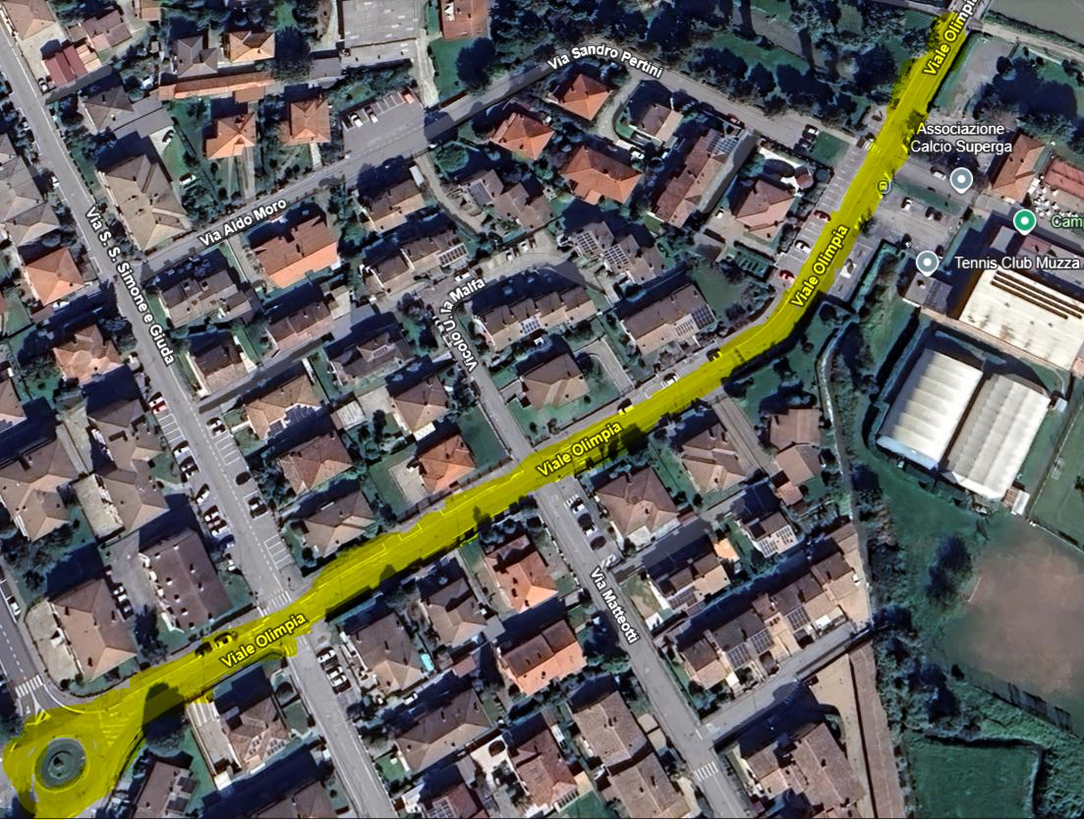
2. Quindi tratto di via Toscana come indicato nella mappa seguente

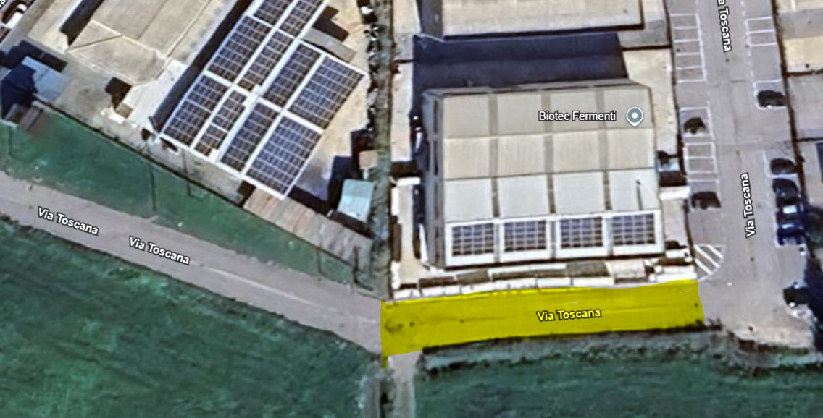

1. Tratto di Via del Codognino come indicato nella mappaImmagine che contiene Aerofotogrammetria, bivio, incrocio, Vista aerea

   Il contenuto generato dall'IA potrebbe non essere corretto.

La regolamentazione della viabilità sarà gestita con opportune segnaletiche attivate dalle ditte incaricate ai lavori

Scusandoci preventivamente dei possibili disagi che sicuramente potranno essere generati, si chiede a tutta la cittadinanza collaborazione e di porre massima attenzione alle indicazioni che saranno prontamente fornite

***Il Sindaco***

***Stefano Iachetti***